Technická specifikace

Název akce: III/23617, Nižbor

Místo realizace: silnice III/23617 mezi uzlovými body 1232A107, 1241A210, 1241A245 a 1241A067 v km 7,429 - 8,425 provozního staničení, v délce cca 996 m, ve směru z Roztok, v okrese Rakovník, ke stávajícímu přechodu pro chodce, za křižovatkou se sil. III/23618 u ČSPH v obci Nižbor, oblast Kladno, okres Beroun, středisko Králův Dvůr.

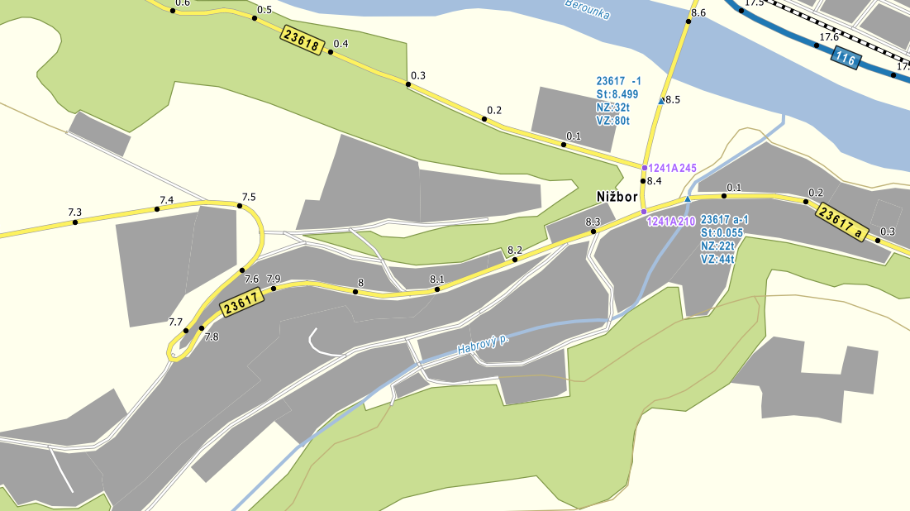
Opravovaný úsek sil. III/23617

Základní popis akce:
Podrobný popis akce a podrobné vymezení předmětu plnění jednotlivých zakázek a veřejných zakázek včetně předpokládané doby jejich realizace (od-do):

Silnice III/23617 ve stanoveném úseku je v nevyhovujícím stavu s narůstající dopravní zátěží. Povrch komunikace vykazuje ztrátu protismykových vlastností, deformace formou vyjetých kolejí, příčné a podélné trhliny a lokální síťové rozpady. Povrch silnice je vzhledem k jejímu aktuálnímu stavebnímu stavu již obtížné udržovat v rámci běžné údržby silniční sítě. V části předmětného úseku komunikace se nachází stávající žulová dlažba přikrytá živičným kobercem. V letních měsících se zde vytváří nerovnosti od brzdění těžkých vozidel a ty se v zimním období se vlivem mrazů ještě zvětší. Jedná se částečně o extravilánovou komunikaci kategorie cca S 6,5, částečně o intravilánovou komunikaci s obrubníky bez chodníků i s chodníky. Odvodnění je v extravilánové části zajištěno podélným a příčným sklonem přes krajnici na přilehlý terén, dále podél obrubníku až do místa, kde se nachází uliční vpusti (od cca km 0,750) zaústěné do kanalizace. Součástí rekonstrukce bude i výměna obrubníků a s tím související obnova přilehlých chodníků. Plánovaný stavební záměr posoudil příslušný stavební úřad ve svém vyjádření jako práce v rámci údržby komunikace.

Oprava bude prováděna dle PD (DUSP), kterou zpracovala firma SAGASTA s.r.o. v 6/2020. Součástí veřejné zakázky je projednání a realizaci DIO.

Návrh řešení:
V rámci PD jsou řešeny stavební objekty: SO 101 Oprava silnice III/23617, SO 102 Chodníky, SO 170 DIO.

Podrobná specifikace předmětu díla:

SO 101 Oprava silnice III/23617
Jedná se o rekonstrukci povrchu silnice III/23617, ulici Křivoklátská, v celkové délce cca 996 m, která je v úseku km 0,000 – 0,326 24 (projektové dokumentace) jako extravilánová úprava a od km 0,326 24 do konce úpravy jako intravilánová úprava místy s obrubníky i chodníky. Počátek úpravy je na kopci u stavebnin, konec úpravy je za obecním úřadem v ulici k Novohuťskému mostu. Součástí komunikace nejsou žádné nové sjezdy, pouze stávající. Směrové řešení je pevně dáno stávajícím směrovým vedením, které beze změny kopíruje. Jsou zde přítomné stávající zdi. Dojde k doplnění ocelových svodidel, které např. zasahuje do zmíněné zídky.
Stávající systém odvodnění spočívá v její horní extravilánové části v odtoku vody pomocí podélného a příčného sklonu vozovky ke krajnici a plynulým odtokem na násypový svah, částečně je voda ze strany přilehlé k zářezovému svahu voda dovedena do propustku v km 0,290, kterým je vyústěna do levé krajnice v km cca 0,330. To je již v místě intravilánové úpravy s obrubníkem vlevo, podél něhož je voda chvíli vedena. Vzhledem k překlápění vozovky podle točivosti komunikace se mění i strana, podél níž voda teče – a zde jsou nově navržené (doplněné) obrubníky jako náhrada za zemní hrázky z naplavenin. První uliční vpusť současného systému dešťové kanalizace je až v km 0,750 vlevo. Zemní pláň je odvodněna pomocí příčného sklonu min. 3 %.
Dopravní značky – Návrh svislého a vodorovného dopravního značení je patrný z přílohy 06 Výkres dopravního značení.
Součástí podkladů opravy silnice je provedená diagnostika vozovky - Zpráva č. 83/2020, Příloha č. 2
Výsledky laboratorních zkoušek (PAU). Vzorek č. 4 v 1. a 2. vrstvě překračuje povolený obsah Benzo(a)pyrenu s výsledkem zatřídění ZAS-T3 a ZAS-T4. Je klasifikován jako nebezpečný odpad 17 03 01 Asfaltové směsi obsahující dehet.

SO 101 – Chodníky
Součástí rekonstrukce silnice bude rovněž obnova přilehlých chodníků, zejména po levé straně, kde je povrch velmi nesourodý vlivem překopů pro inženýrské sítě. Povrch bude v souladu se stávajícím stavem asfaltobetonový. V rámci stávajícího stavu je po trase SO 102 instalováno několik bezpečnostních zařízení.

SO 170 DIO
Hlavním cílem navrhovaných dopravně inženýrských opatření a s tím souvisejícího užití provizorního dopravního značení během stavebních prací je v co největší možné míře zachovat stávající provoz a přístup dopravní obsluhy ke stávajícím objektům, zajistit maximální bezpečnost a plynulost provozu v místě prováděné stavby. Vyhotovení DIO zajistí a projedná zhotovitel stavby v dostatečném předstihu před zahájením stavební činnosti jako součást žádosti o povolení zvláštního užívání komunikací. Přechodné dopravní značení bude osazeno podle zásad pro označování pracovních míst na pozemních komunikacích.
Dopravní provoz na průtahu silnice III/23617 obcí Nižbor zůstane po dobu trvání stavby v maximální míře zachován. Kde to bude vzhledem k nutnosti zachování provozu (zejména tranzitní dopravy) nutné, budou stavební práce probíhat vždy na polovině profilu vozovky. Ostatní úseky budou rekonstruovány v celém profilu. Stavba bude realizována postupně během čtyř samostatných etap. Volbu technologie provádění výstavby je nutno přizpůsobit potřebě zachování provozu na úsecích v prostoru aktuálního pracovního místa. Rozsah a značení pracovního místa jsou předmětem výkresové přílohy SO 170.

Doba realizace: 4 měsíce

Kontakty:

Krajská správa a údržba silnic Středočeského kraje, příspěvková organizace, Zborovská 11, 150 21 Praha 5
IČ 00066001

Karel Motal, vedoucí TSÚ, oblast Kladno, tel. 723 500 384, e-mail: karel.motal@ksus.cz
Pavel Špaček, silniční technik - oblast Kladno, mobil: 732 754 407 e-mail: pavel.spacek@@ksus.cz
Luboš Krejčí, provozní cestmistr CMS Králův Dvůr, tel. 724 017 505, email: lubos.krejci@ksus.cz

Fotodokumentace:

